**1 项目业务场景:** 分布式锁; 订单缓存; 实现踩赞/使用incr作为计数器来统计访问次数; 社区模块中:文章缓存处理/活动信息的缓存;

吐槽和评论两项功能:适合MongoDB;

**2 Redis支持的数据类型:**

String(字符串): 可以存储任何数据比如:jpg图片/序列化对象;

Hash: 适合存储对象;

List: lpush name value lrem name index llen name;

Set

SortedSet;

**Redis缺点:不能用作海量数据的高性能读写, 局限在较小数据量的高性能操作;**

**3: Redis持久化方式? 优缺点?**

持久化就是:把内存数据写入到磁盘上,防止服务宕机,内存数据丢失;

RDB: 对redis中的数据执行周期性的持久化;

AOF: 对每条写入命令作为日志,以append-only模式写入日志文件中;

如果同时使用RDB和AOF,Redis重启的时候,会使用AOF来构建数据,因为AOF的数据更加完整;

综上:**用AOF来保证数据不丢失,作为恢复数据的第一选择;**

**用RDB来做不同程度的冷备,在AOF文件丢失时,可以使用RDB进行快速恢复;**

**aof文件比rdb更新频率高; aof比rdb更安全也更大; rdb性能比aof好; 如果两个都配置了,优先加载AOF;**

**4 Redis 有哪些架构模式?**

**主从复制:**

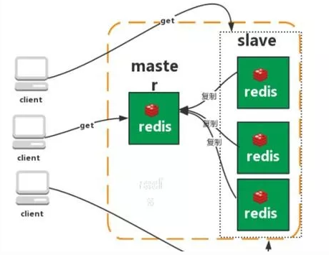

**特点:**

**master/slave 角色;**

**Master/slave 数据相同;**

**降低master读压力转交从库;**

**哨兵机制-Redis Sentinel 是一个分布式系统中监控redis主从服务器,在主服务器下线时自动进行故障转移;有三个特性: 监控/提醒/自动故障迁移;**

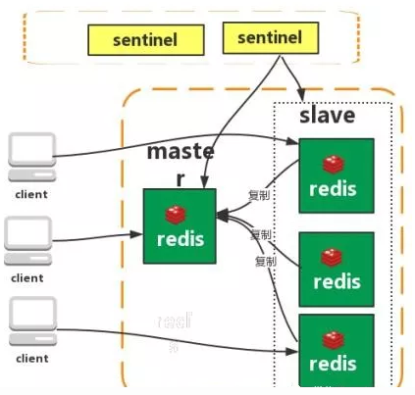

**监控: Sentinel 不断检查主服务器和从服务器是否运作正常;**

**提醒:当被监控的redis服务器出现问题时,Sentinel通过API向管理者发送通知;**

**自动故障迁移:当一个主服务器不能正常工作时,Sentinel会开始一次地洞故障迁移操作;**

**集群直连型:Redis Cluster**

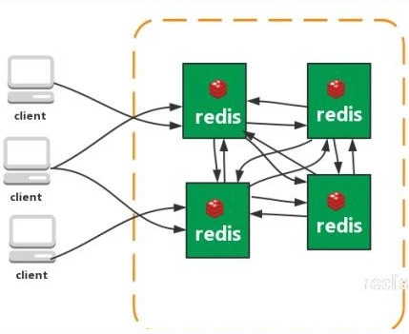

**5 什么是一致性哈希算法？ 参考: <http://www.zsythink.net/archives/1182> 十分易懂;**

**什么是哈希槽？ Redis 集群没有使用一致性hash,而是使用数据分片引入hash slot来实现; Redis集群有16384(2^14)个hash槽,每个key通过CRC16校验后对16384取模来决定放置哪个槽,集群的每个节点负责一部分hash槽;**

6 如何使用Redis分布式锁?

7 什么是缓存穿透?

一般的缓存系统，都是按照key去缓存查询，如果不存在对应的value，就应该去后端系统查找（比如DB）。一些恶意的请求会故意查询不存在的key,请求量很大，就会对后端系统造成很大的压力。这就叫做缓存穿透。

如何避免:

1：对查询结果为空的情况也进行缓存，缓存时间设置短一点，或者该key对应的数据insert了之后清理缓存。

2：对一定不存在的key进行过滤。可以把所有的可能存在的key放到一个大的Bitmap中，查询时通过该bitmap过滤。

缓存雪崩

当缓存服务器重启或者大量缓存集中在某一个时间段失效，这样在失效的时候，会给后端系统带来很大压力。导致系统崩溃。

如何避免？

1：在缓存失效后，通过加锁或者队列来控制读数据库写缓存的线程数量。比如对某个key只允许一个线程查询数据和写缓存，其他线程等待。

2：做二级缓存，A1为原始缓存，A2为拷贝缓存，A1失效时，可以访问A2，A1缓存失效时间设置为短期，A2设置为长期

3：不同的key，设置不同的过期时间，让缓存失效的时间点尽量均匀。

8 **Redis有哪几种 数据淘汰策略?**

**9 Redis面试题:https://blog.csdn.net/qq_34337272/article/details/80012284; <https://www.cnblogs.com/hello-/articles/9599380.html>**

**10:如何解决Redis缓存雪崩、缓存穿透、缓存并发等5大难题? 参考:**<https://blog.csdn.net/fanrenxiang/article/details/80542580>

**1:缓存雪崩:**

**解决方案:** 1 缓存的高可用性: Redis Sentinel 和 Redis Cluster;

2 缓存降级:

3 Redis备份/快速预热;

**2 缓存穿透: 查询一个不存在的数据,如果redis没有命中,需要从mysql中查询,查不到数据则不写入缓存; 导致不存在的数据每次请求都要到数据库去查询,造成缓存穿透;**

**3 缓存并发: 多个redis的client 同时set key引起的并发问题;----使用队列让其串行化,必须一个一个执行;**

**4 缓存预热: 系统上线后,直接将相关的缓存数据加载到缓存系统中;----在项目启动时自动加载;**